Консультация для родителей на тему:
«Как выбрать полезную сказку для малыша»

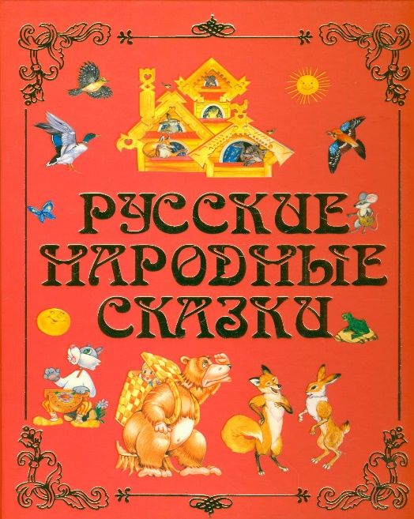

«Как выбрать полезную сказку для малыша»
Взрослые иногда недооценивают роль сказки, в формировании личности, в развитии ребенка. В современном обществе русские народные сказки отходят на второй план, они заменяются многочисленными энциклопедиями и обучающей литературой. Это аргументируется тем, что дети должны познавать реальный окружающий мир, а не знакомиться с небылицами. В действительности дошкольный возраст – это возраст сказки.
На самом деле, сказка должна входить в жизнь ребенка с самого раннего возраста, сопровождать его на протяжении всего дошкольного детства и оставаться с ним на всю жизнь. Со сказки начинается знакомство с миром литературы, с миром человеческих взаимоотношений и окружающим миром в целом. Именно через сказку ребенку передается культурное наследие человечества. Сказка будит любознательность и воображение ребенка, развивает его интеллект, помогает понять самого себя, свои желания и эмоции, а также желания и эмоции других людей. В ней сочетается не только занимательный сюжет с удивительными героями, но и чувствуется присутствие ощущения истинной поэзии, которая открывает слушателю мир человеческих чувств, утверждает доброту и справедливость, а также приобщает к русской культуре, к мудрому народному опыту, к родному языку.
Так какие же сказки вы читаете детям? Хотим обратиться к истории сказки. Сказка – древнейший жанр устного народного творчества, который никогда не создавался специально для детей. Корни русской сказки уходят в славянское язычество. Нельзя не сказать о том, что русская сказка не раз подвергалась гонениям. Церковь боролась с языческими верованиями, а заодно и с народными сказками. Так, в XIII веке епископ Серапион Владимирский запрещал «басни баять», а царь Алексей Михайлович издал в 1649 году специальную грамоту с требованием положить конец «сказыванию» и «скоморошеству». XIX век тоже не принес народной сказке признания чиновников охранительного направления. Но не только цензура боролась с народной сказкой. С середины того же XIX века на нее ополчились известные тогда педагоги. Они были уверенны в ее отрицательном воздействии на слушателя; считали, что сказка задерживает умственное развитие детей, пугает их изображением страшного, расслабляет волю, развивает грубые инстинкты и т. д. Такие же, аргументы приводили противники этого вида народного творчества уже и в советское время, после Октябрьской революции. Педагоги, считали, что сказка уводит детей от реальности, вызывает сочувствие к тем, к кому не следует, - ко всяким царевичам, царевнам и прочим антисоветским персонажам. Рассуждения о вреде сказки вытекали из общего отрицания ценностей культурного наследия.
Однако уже в XIX веке появились люди, которые хотели собирать и устное народное творчество (И. М. Снегирев, П. В. Киреевский, В. И. Даль, А. Н. Афанасьев, И.А.Худяков, П.А.Бессонов), благодаря их именам сегодня мы можем наслаждаться этими произведениями.
Но нам следует предостеречь родителей – не все народные сказки подходят для детей дошкольного возраста! Например, в сказках собранных А.Н. Афанасьевым встречаются выражения «недостойные» детского слуха; в них же мы можем увидеть не очень доброжелательную концовку, что может расстроить, огорчить ребенка.
Поэтому, прежде чем рассказать (прочитать) своему малышу сказку, проанализируйте ее сами. В настоящее время существуют сборники, в которых написано «по А.Н. Афанасьеву», чаще всего такие сказки адаптированы под современного ребенка – слушателя. Но все же родителям следует познакомиться с их содержанием и только потом довести его до ребенка.
Сегодня потребность в сказке представляется особенно большой. Ребенка буквально захлестывает непрерывно увеличивающийся поток информации. И хотя восприимчивость психики у малышей велика, она все же имеет свои границы. Ребенок переутомляется, делается нервным, и именно сказка освобождает его сознание от всего неважного, необязательного, концентрируя внимание на простых действиях героев и мыслях о том, почему все происходит так, а не иначе.
Детей младшего дошкольного возраста необходимо знакомить с произведениями народного творчества.
Рекомендуем обратить внимание на следующие сказки:
«Репка» обр. К. Ушинского;
«Колобок» обр. К. Ушинского
«Курочка ряба» обр. К. Ушинского;
«Козлята и волк» обр. К. Ушинского;
«Теремок» обр. М. Булатова;
«Маша и медведь» обр. М. Булатова;
«Волк и козлята» обр. А. Толстого;
«Заюшкина избушка» обр. О. Капицы;
«Кот, петух и лиса» обр. М. Боголюбской;
«Теремок» обр. Е. Чарушина;
«Гуси-лебеди» обр. М. Булатова;
«Снегурочка и лиса» обр. М. Булатова;
«Бычок – черный бочок, белые копытца» обр. М. Булатова;
«Лиса и заяц» обр. В. Даля;
«У страха глаза велики» обр. М. Серовой.

Русская народная сказка способствует:
- нравственному воспитанию ребенка;
- становлению социальных и коммуникативных навыков;
- формированию эмоциональной сферы и эстетического восприятия;
- развитию логического и образного мышления;
- познанию окружающего мира.

